Раздел. Огневая подготовка. Тема 1. Основы стрельбы
Огнестрельное оружие - оружие, в котором для выбрасывания снаряда (мины, пули) из канала ствола используется сила давления газов, образующихся при сгорании метательного взрывчатого вещества (пороха) или специальных горючих смесей. Стрелковое оружие - ствольное оружие, для стрельбы пулями или другими поражающими элементами.
Стрелковое оружие подразделяется на: - индивидуальное - состоит на вооружении отдельного военнослужащего (пистолет, автомат, винтовка, карабин); групповое – обслуживается группой солдат т.е. расчетом (пулемет)

Явление выстрела Выстрелом называется выбрасывание пули (гранаты, снаряда) из канала ствола оружия давлением газов, образующихся при сгорании порохового заряда.
Выстрел представляет собой обычный взрыв, характеризующийся тремя основными признаками:
Скоротечностью (например заряд патрона массой 1,6 гр. сгорает за 0,0012с);
Образованием большого количества газов (за счет этого давление в канале ствола автомата достигает до 4000 кгс/см2);
Выделением большого количества теплоты (температура пороховых газов достигает до 3500 градусов)
- Выстрел происходит от удара по капсюлю патрона с образованием пламени, воспламенением порохового заряда и созданием высокого давления.
- Под давлением газов пуля сдвигается с места, врезается в нарезы, продвигается по каналу ствола с непрерывно возрастающей скоростью и выбрасывается наружу по направлению оси канала ствола.
- Раскаленные газы, истекающие из канала ствола вслед за пулей, при встрече с воздухом образуют пламя и ударную волну, которая является источником звука при выстреле.
- Поскольку нарезы в стенках ствола выполнены винтообразно, пуля, продвигаясь по каналу ствола, получает вращательное движение.

Взрывчатые вещества
К взрывчатым веществам относятся химические соединения и смеси, способные к быстрой химической реакции, сопровождающиеся выделением большого количества тепла и образованием газов.
В зависимости от назначения ВВ различаются на:
инициирующие (взрываются от теплового или химического воздействия);
бризантные или дробящие (тротил, тетрил и др.) взрывающие под действием инициирующих ВВ и производящие дробление окружающих предметов;
метательные (пороха);
пиротехнические составы (магний, фосфор и др.) используются для создания пиротехнических эффектов

В выстреле различают четыре последовательных периода движения пули по каналу ствола:
Предварительный период длится от начала горения порохового заряда до полного врезания оболочки пули в нарезы ствола. В этот период в канале ствола создается давление 2500 — 5000 Н/см2 (250—500 кгс/ см2), которое необходимо для того, чтобы сдвинуть пулю с места и преодолеть сопротивление ее оболочки врезанию в нарезы ствола.
Первый, или основной, период длится от начала движения пули до полного сгорания порохового заряда. В начале этого периода, при прохождении пулей 4—б см пути, количество газов растет быстрее, затем вследствие большой скорости движения пули объем запульного пространства увеличивается быстрее притока новых газов и давление начинает падать.
Второй период длится от момента полного сгорания порохового заряда до момента вылета пули из канала ствола. Хотя приток газов и прекращается, но сильно сжатые и нагретые газы расширяются, давят на пулю и увеличивают скорость ее движения, давление быстро падает у дульного среза. Третий период, или период последействия газов, длится от момента вылета пули из канала ствола до момента прекращения возрастания скорости движения пули. Пороховые газы, истекающие из канала ствола, на протяжении нескольких десятков сантиметров от дульного среза ствола продолжают воздействовать на пулю и увеличивают скорость ее движения до тех пор, пока давление пороховых газов на дно пули не будет уравновешено сопротивлением воздуха.

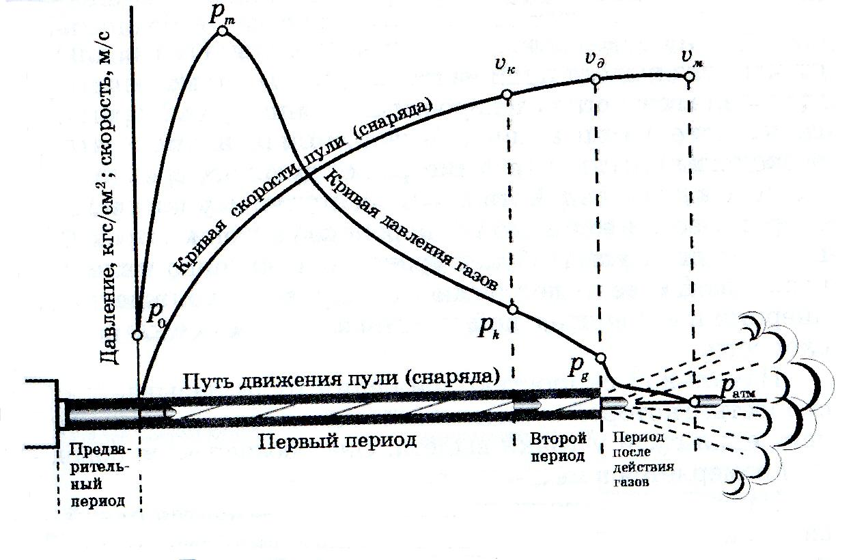

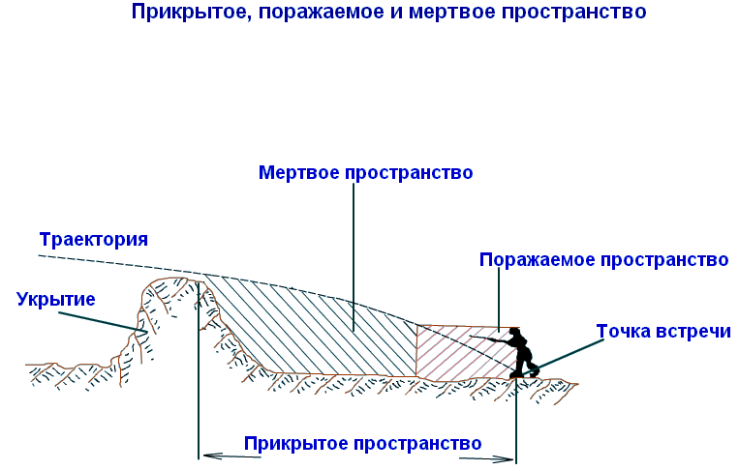
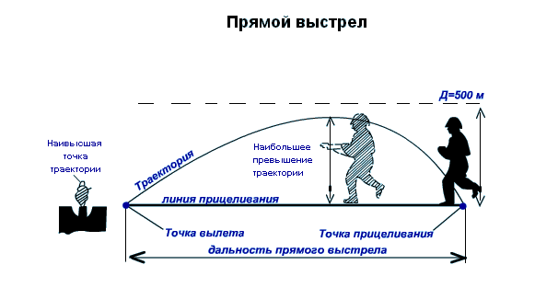
Начальная скорость пули - это скорость у дульного среза ствола. При увеличении начальной скорости: увеличивается дальность полета пули, убойное и пробивное действие пули, уменьшает влияние внешних условий на ее полет. Величина начальной скорости движения пули зависит от: длины ствола, массы пули, массы порохового заряда, его температуры и влажности, формы и размеров зерен пороха, плотности заряжания. Отдача оружия- движение оружия назад во время выстрела. Характеризуется величиной скорости и энергии, которые зависят от: начальной скорости полета пули;
массы оружия, массы пули и порохового заряда. Сила давления пороховых газов, вызывающая отдачу, и сила сопротивления отдаче (упор приклада в плечо стрелка) расположены не на одной прямой оси и направлены в противоположные стороны. Они образуют пару сил, под действием которых дульная часть оружия отклоняется кверху . В результате пуля вылетает из канала ствола не в том направлении оси, которое было придано ей до выстрела, а в направлении, которое занимает ось канала ствола в момент вылета из него пули.

Прямой выстрел и его практическое значение Прямой выстрел – выстрел при котором траектория полета пули не поднимается над линией прицеливания.
Стрельба может вестись без перестановки прицела, что дает возможность ускорить поражение цели и упредить противника в ответном выстреле

Пространство за укрытием, не пробиваемым пулей, от его гребня до точки встречи называется прикрытым пространством.
Часть прикрытого пространства, на котором цель не может быть поражена при данной траектории, называется мертвым пространством. Часть прикрытого пространства, на котором цель может быть поражена, составляет поражаемое пространство – расстояние, на котором нисходящая ветвь траектории не превышает высоты цели.

Полет пули в воздухе Кривая линия, которую описывает центр тяжести пули при полете в воздухе, называется траекторией.

